**聚会美商城最新问题：**

**后台：**

1. 订单删除功能
2. 不同拼团的筛选（搜索）功能。

3、下单时间精确到“几点几分”，能否同时调取到对应的微信名称

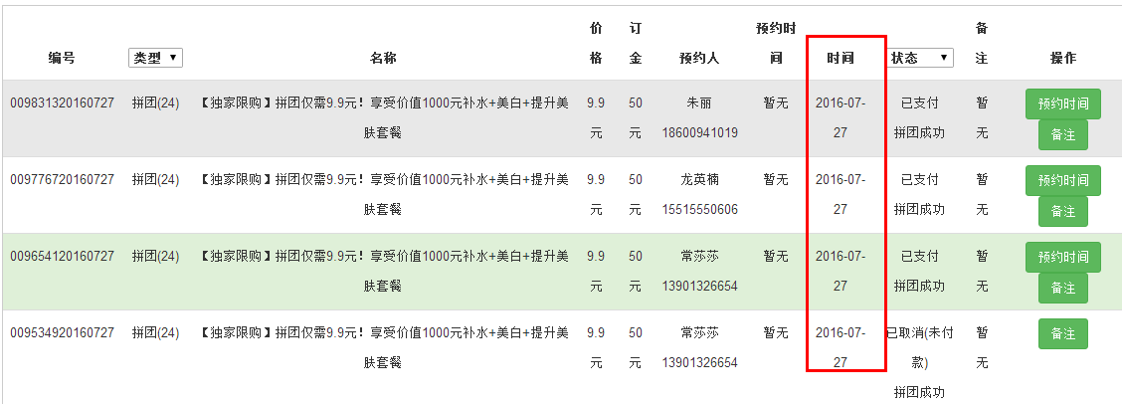4、同一用户加入同一个团，应该是不被允许的。如果反复进去，要么把待支付的覆盖掉，要么提醒她已经参团，尽快去支付。

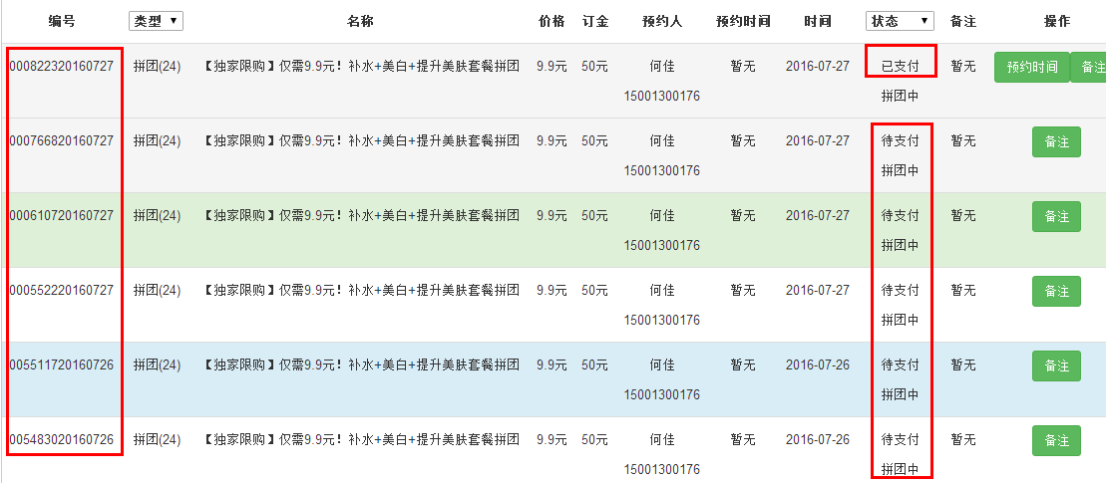

5、已取消，未付款，为嘛还拼团成功？是代表这个团拼团成功了，不是代表这个人属于这个团里。对吧？



**用户前台：**

1. 付款后取消订单功能（下图尚未拼团成功，但是没有给用户取消订单的功能）

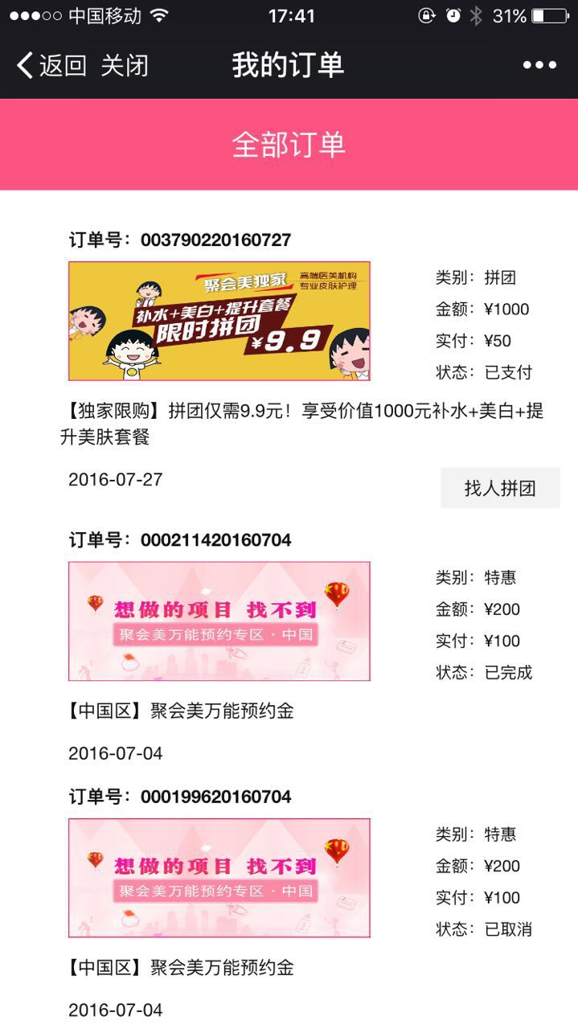

2、付款频繁出现通信问题无法支付，求解。

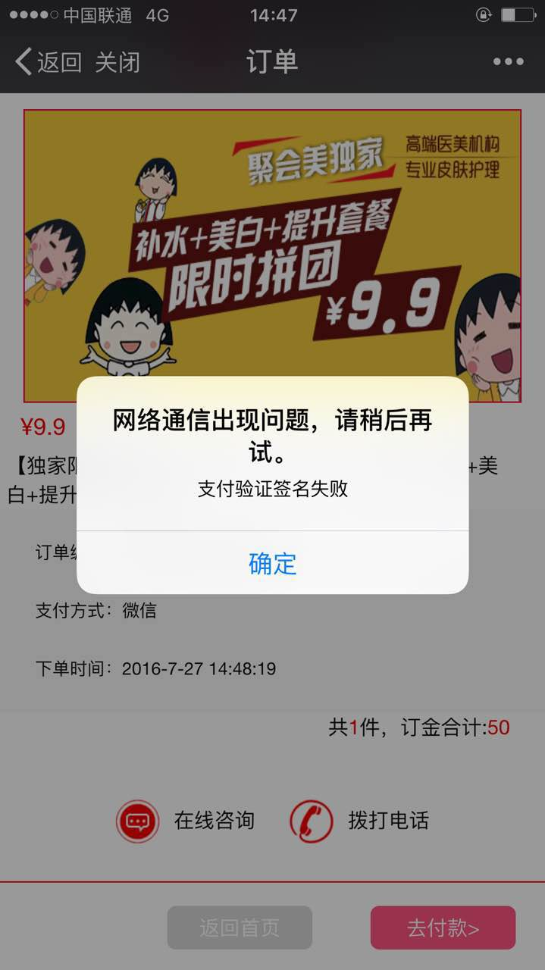

3、头像马赛克取消。

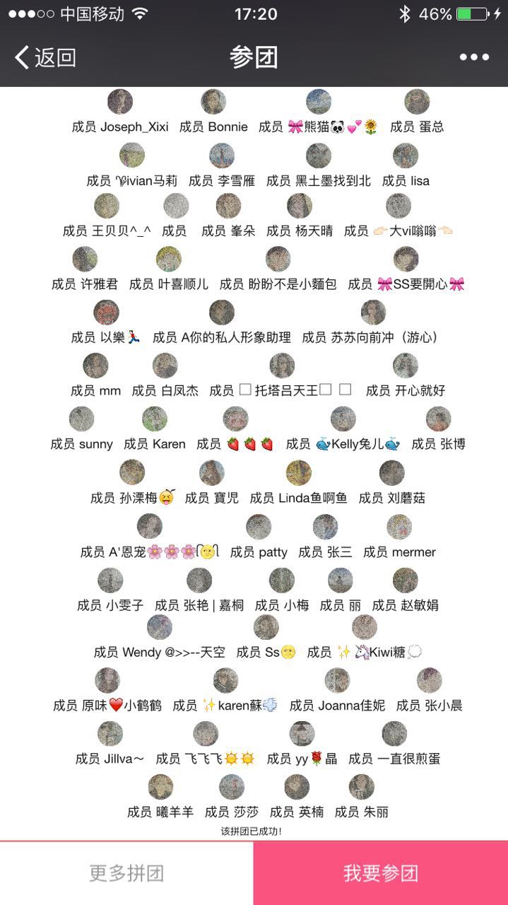

4、头像重复出现问题，求排查。

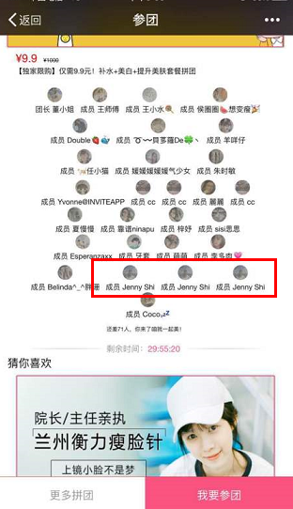

5、分享的时候经常加载不全，图片和标题不能正常显示，目前带宽应该不至于，所以不知道为啥这个问题如此严重。

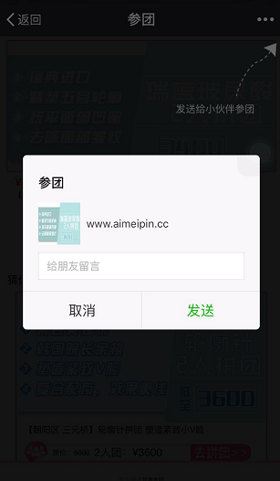

6、需要添加：拼团成功后的服务号信息提醒。（极其重要）

7、确认一下：如果用户参团未支付，但团已结束，他再去订单里点去支付，是否会提示该团已结束，或者团一旦结束，支付按钮便取消，只显示已结束。